**МИНОБРНАУКИ РОССИИ**

**Санкт-Петербургский государственный**

**электротехнический университет**

**«ЛЭТИ» им. В.И. Ульянова (Ленина)**

**Кафедра МО ЭВМ**

отчет

**по лабораторной работе №4**

**по дисциплине «Сети и Телекоммуникации»**

Тема: Настройка VLAN в ОС Linux

|  |  |  |
| --- | --- | --- |
| Студент гр. 6304 |  | Виноградов К.А. |
| Преподаватель |  | Фирсов М.А. |

Санкт-Петербург

2018

**Цель работы.**

Настройка подключения компьютера с использованием виртуальных интерфейсов и маршрутизации трафика из одного VLAN в другой.

**Основные теоретические положения.**

VLAN (от англ. Virtual Local Area Network) – группа устройств, имею­щих возможность взаимодействовать между собой напрямую на канальном уровне, хотя физически при этом они могут быть подключены к разным сете­вым коммутаторам. И наоборот, устройства, находящиеся в разных VLAN'ах, невидимы друг для друга на канальном уровне, даже если они подключены к одному коммутатору, и связь между этими устройствами возможна только на сетевом и более высоких уровнях. Пакет, отправленный из одного VLAN’а в другой VLAN, будет заблокирован на канальном уровне, но может достиг­нуть цели, если на сетевом уровне организована маршрутизация между VLAN’ами. Таким образом, единый логический сегмент сети разбивается на несколько виртуальных логических сегментов, изолированных друг от друга, – VLAN’ов. Разграничиваются устройства, физически находящиеся в одном сегменте сети; логическая топология сети оказывается не зависящей от ее физической топологии. Это позволяет:

* повысить безопасность в сети (взаимодействие между VLAN можно контролировать на устройствах 3-го уровня); в частности, VLAN использу­ются как средство борьбы с ARP-spoofing'ом;
* повысить управляемость сети (политики можно применять к целым подсетям, а не к отдельному устройству);

увеличить производительность сети за счет сокращения широковеща­тельного трафика (он будет ограничен одной VLAN).

**Задание.**

Имеются три виртуальные машины – Ub1, Ub3, UbR, на каждой уста­новлен пакет vlan, необходимый для поддержки VLAN.

1. Настроить VLAN между ПК Ub1 и Ub3. VLAN ID, IP адреса и маски подсети использовать согласно указанным ниже вариантам. Проверить вы­полнение ping между ПК, объяснить результат, в случае если выдается ошибка – исправить настройки VLAN.
2. На машинах Ub1 и Ub3 запустить скрипты task2-v*.sh. Исправить ошибку в настройке сетевых адаптеров, после чего продемонстрировать ус­пешный эхо-запрос от одного ПК к другому и обратно.
3. На трех ПК (Ub1, Ub3, UbR) запустить скрипт task3-v*.sh. Организо­вать подключение Ub1 к Ub3 и обратно через UbR. Настроить UbR таким об­разом, чтобы эхо-запрос успешно проходил с Ub1 на Ub3.
4. На трех ПК запустить скрипт task4-v*.sh. В данной задаче сеть на­строена с ошибками. Необходимо исправить ошибку и показать выполнение эхо-запроса от Ub1 до Ub3.

**Вариант 2.** Ub1: vlan id: 101, ip 10.168.16.1, netmask 255.255.240.0; Ub3: vlan id: 101, ip 10.168.30.220 netmask, 255.255.240.0

**Ход работы.**

1. Произведена настройка VLAN на машинах Ub1 и Ub3 в по пути /etc/network/interafaces.

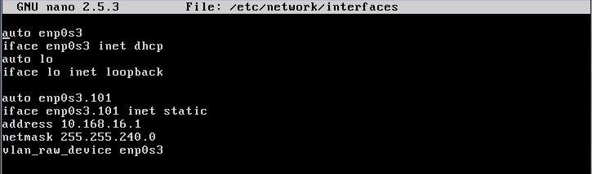

Рисунок 1 – Настройка VLAN на Ub1

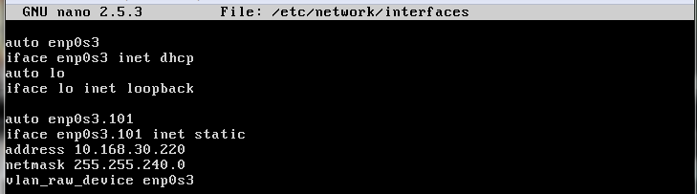

Рисунок 2 – Настройка VLAN на Ub3

Изменения вступили в силу после перезагрузки машин.

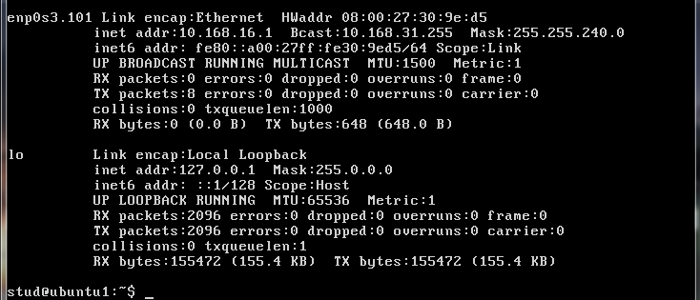

Рисунок 3 – Настройки сети на Ub1

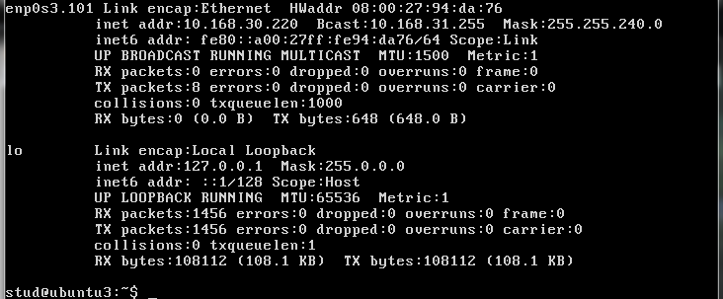

Рисунок 4 – Настройки сети на Ub3

Проверено выполнение команды ping между машинами.

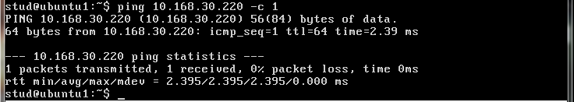

Рисунок 5 – Пинг от Ub1 к Ub3

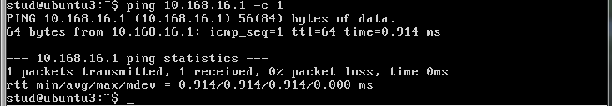

Рисунок 6 – Пинг от Ub3 к Ub1

Пакеты дошли, следовательно VLAN настроен корректно.

1. Запустим скрипт task2-v2.sh из директории *VLAN/task2/ub1* дляПК Ub1, а для Ub3 из папки *VLAN/task2/ub3.* Проверим доступ между машинами, а также информацию о сетевых интерфейсах.

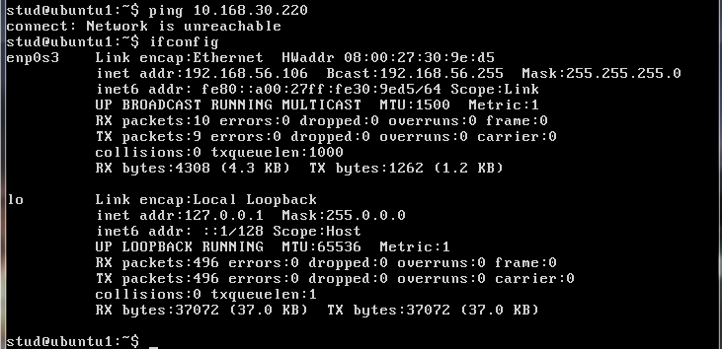

Рисунок 7 – Проверка доступа и настройки сети у Ub1

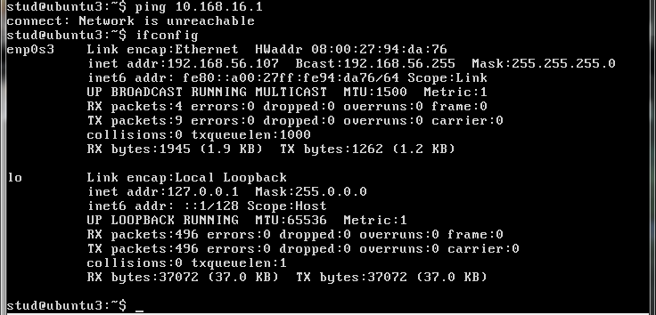

Рисунок 8 – Проверка доступа и настройки сети у Ub3

Доступ отсутствует, т.к. VLAN для обоих машин не настроен. Проверим файлы с настройками и исправим ошибки.

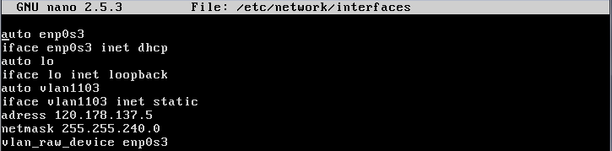

Рисунок 9 – Изначальный файл с настройками на Ub1

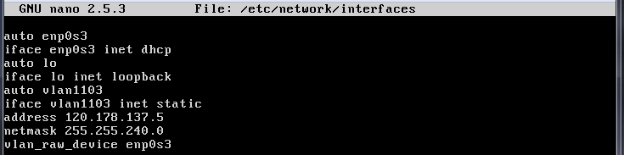

Рисунок 10 – Исправленный файл с настройками на Ub1

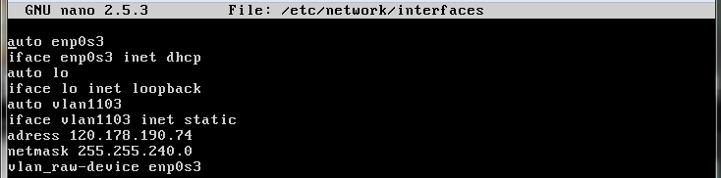

Рисунок 11 – Изначальный файл с настройками на Ub3

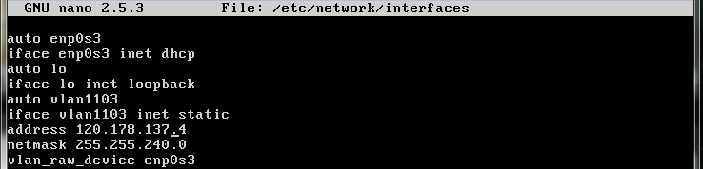

Рисунок 12 – Исправленный файл с настройками на Ub3

Перезагружаем машины после исправлений.

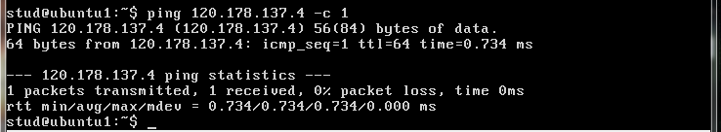

Рисунок 13 – Пинг с Ub1 на Ub3

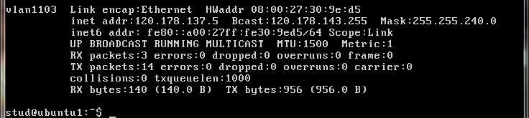

Рисунок 14 – Настройки VLAN на Ub1

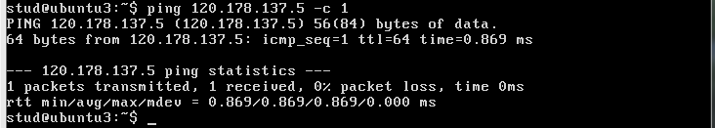

Рисунок 15 – Пинг с Ub3 на Ub1

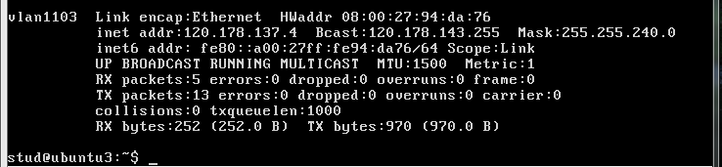

Рисунок 16 – Настройки VLAN на Ub3

Пакеты дошли, следовательно VLAN настроен корректно.

1. На трех ПК (Ub1, Ub3, UbR) запущен скрипт task3-v2.sh. После запуска скрипта произведена проверка настроек сетевых интерфейсов.

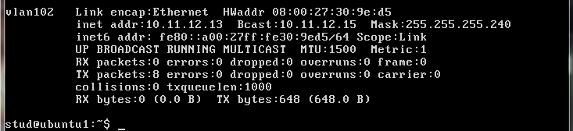

Рисунок 15 – VLAN на Ub1

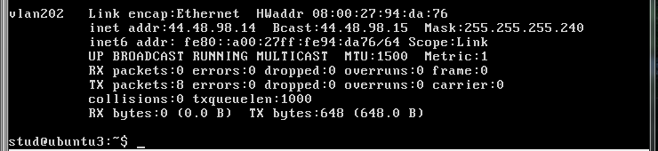

Рисунок 16 – VLAN на Ub3

На UbR VLAN не настроен, только на Ub1 и Ub3. Для настройки трафика между Ub1 и Ub3 через UbR насраиваем UbR.

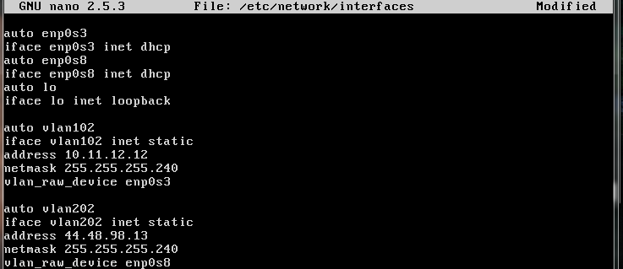

Рисунок 17 – Файл настроек на UbR

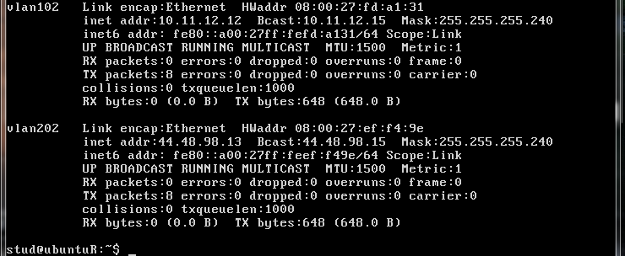

Рисунок 18 – VLANы на UbR

Произведена проверка соединения с помощью ping.

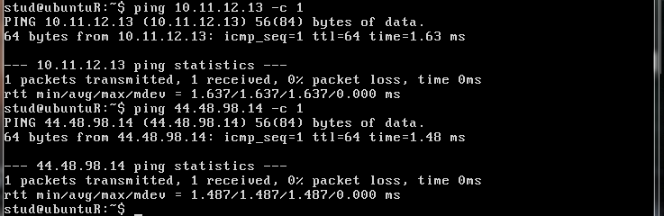

Рисунок 19 – Пинг с UbR на Ub1 и на Ub3

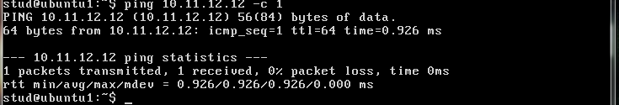

Рисунок 20 – Пинг с Ub1 на UbR

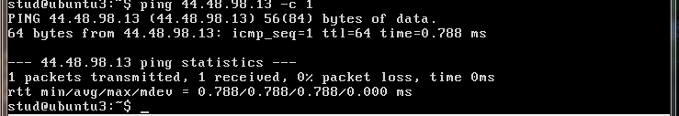

Рисунок 21 – Пинг с Ub3 на UbR

* Ub1 находится в vlan102 с адресом 10.11.12.13 и маской 255.255.255.240
* Ub3 находится в vlan202 c адресом 44.48.98.14 и маской 255.255.255.240
* UbR находится в vlan102 с адресом 10.11.12.12 и маской 255.255.255.240 и в vlan202 c адресом 44.48.98.13 и маской 255.255.255.240

Настроим доступ между Ub1 и Ub3 через UbR. Для этого UbR добавлен как шлюз по умолчанию для Ub1 и Ub3.



Рисунок 22 – Установка шлюза по умолчанию на Ub1



Рисунок 23 – Установка шлюза по умолчанию на Ub3

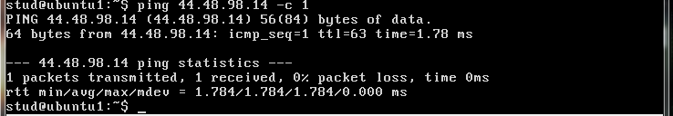

Рисунок 24 – Пинг с Ub1 на Ub3

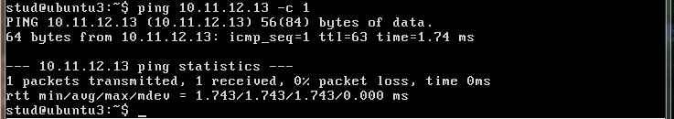

Рисунок 25 – Пинг с Ub3 на Ub1

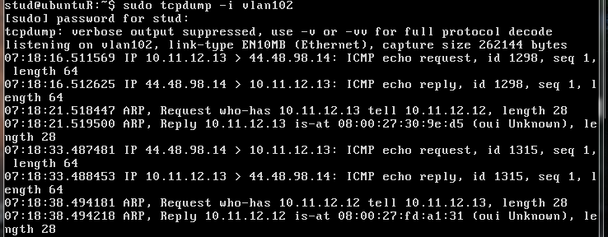

Рисунок 26 – Отслеживание пактов vlan102 через UbR

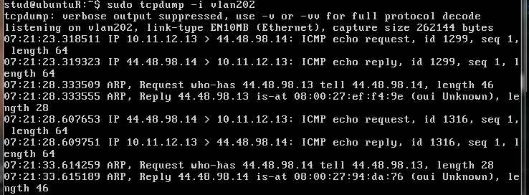

Рисунок 27 – Отслеживание пактов vlan202 через UbR

Оба VLANа настроены, как и сообщение между ними.

1. На трех ПК запущен скрипт task4-v2.sh.

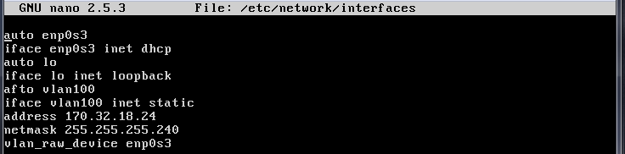

Рисунок 28 – Изначальные настройки Ub1

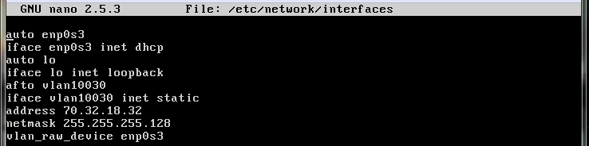

Рисунок 29 – Изначальные настройки Ub3

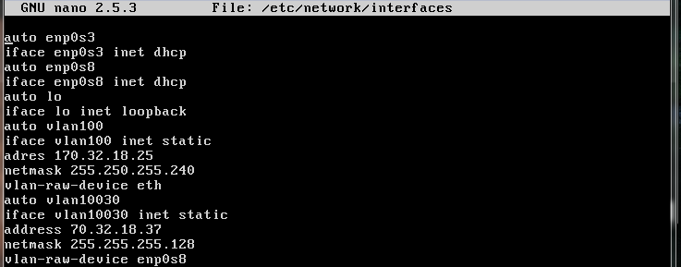

Рисунок 30 – Изначальные настройки UbR

Настройки интерфейсов на всех машинах исправлены.

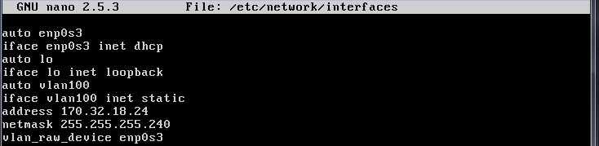

Рисунок 31 – Исправленные настройки Ub1

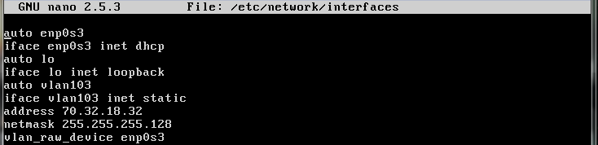

Рисунок 32 – Исправленные настройки Ub3

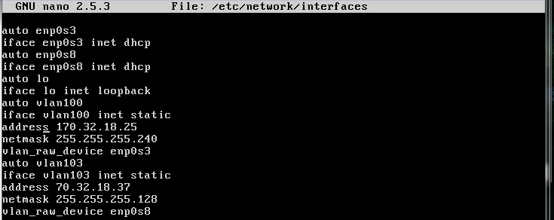

Рисунок 33 – Исправленные настройки UbR

Перезагрузим машины после исправлений.

* Ub1 находится в vlan100 с адресом 170.32.18.24 и маской 255.255.255.240
* Ub3 находится в vlan103 c адресом 70.32.18.32 и маской 255.255.255.128
* UbR находится в vlan100 с адресом 170.32.18.25 и маской 255.255.255.24 и в vlan103 c адресом 70.32.18.37 и маской 255.255.255.128

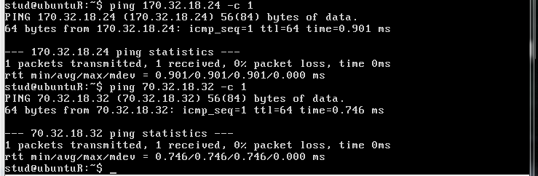

Рисунок 34 – Пинг с UbR на Ub1 и на Ub3

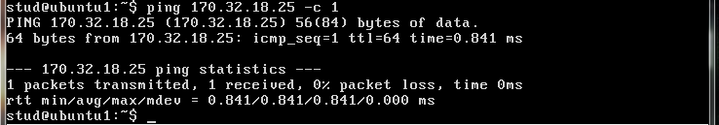

Рисунок 35 – Пинг с Ub1 на UbR

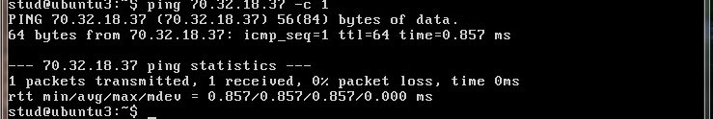

Рисунок 36 – Пинг с Ub3 на UbR

Для того, чтобы пакет можно было передать от Ub1 к Ub3, настроим доступ через UbR.



Рисунок 37 – Команда на Ub1



Рисунок 38 – Команда на Ub3

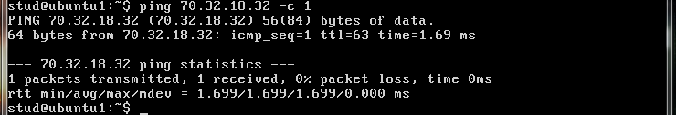

Рисунок 39 – Пинг с Ub1 на Ub3

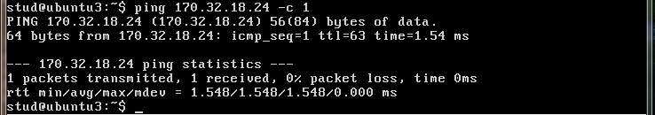

Рисунок 40 – Пинг с Ub3 на Ub1

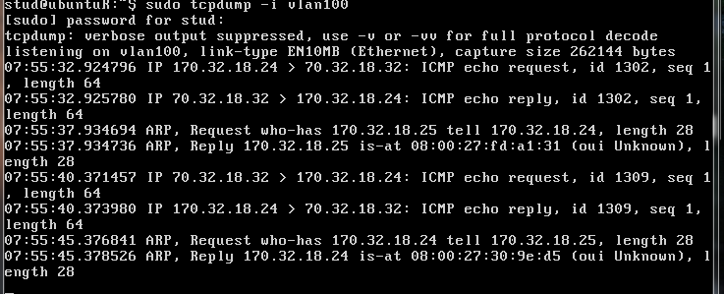

Рисунок 41 – Отслеживание пактов vlan100 через UbR

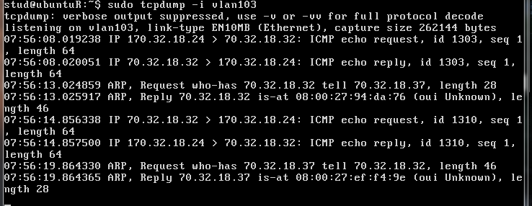

Рисунок 42 – Отслеживание пактов vlan103 через UbR

**Вывод.**

В результате выполнения данной лабораторной работы была произведена настройка подключения компьютера с использованием виртуальных интерфейсов и маршрутизации трафика из одного VLAN в другой.